ACTA Nº21.2.1.1-400

SESIÓN PLENARIA ORDINARIA

PRESIDENTE : H.C. TANIA FERNANDEZ SANCHEZ.

SECRETARIO GENERAL : DR. HERBERT LOBATON CURREA.

TRANSCRIPCIÓN : SR. HENNER LEONEL BURGOS SALAZAR.

CONCEJO MUNICIPAL DE SANTIAGO DE CALI

ACTA N°21.2.1.1-400

SESIÓN PLENARIA ORDINARIA

HORA : Siendo las 3:30 P.M. inicia la Plenaria

FECHA : Lunes 09 de Abril de 2018

LUGAR : Hemiciclo del Concejo Municipal

PRESIDENTE : H.C. CARLOS HERNAN RODRIGUEZ N.

SECRETARIO : Dr. HERBERT LOBATON CURREA

PRESIDENTE: Sr. Secretario, sírvase llamar a lista.

SECRETARIO: Llamada a lista Sesión Plenaria ordinaria día Lunes 09 de Abril del año 2018, siendo las 3:30 PM, Honorables Concejales.

NOTA: SE HACE UN PRIMER LLAMADO A LISTA, NO HABIENDO QUÓRUM SE DAN 15 MINUTOS REGLAMENTARIOS DE ESPERA. SE LLAMA A LISTA NUEVAMENTE TRANSCURRIDO EL TIEMPO DE LOS 15 MINUTOS Y HAY QUÓRUM DECISORIO.

PRESIDENTE: Sírvase Sr. Secretario, llamar a lista para levantar el receso.

VERIFICACIÓN DEL QUÓRUM

SECRETARIO: Llamado a lista para levantar el receso.

ARIAS RUEDA, CARLOS ANDRES (P)
CHICANGO CASTILLO, JUAN MANUEL (P)
FERNANDEZ SANCHEZ, TANIA (P)
FIGUEROA RUIZ, MARIA GRACE (P)
GÓMEZ GÓMEZ, LUIS ENRIQUE (P)
HERNANDEZ CEDEÑO, ALEXANDRA (P)
MOLINA BELTRAN, PATRICIA (P)
NADER CEBALLOS, JACOBO (P)
OLAYA CIRO, JUAN CARLOS (P)
ORTIZ CUELLAR, OSCAR JAVIER (P)
PELAEZ CIFUENTES, HENRY (P)
PINILLA MALO, CARLOS HERNANDO (P)
RIVERA CAMPO RICHARD (P)
RODRÍGUEZ NARANJO, CARLOS HERNÁN (P)
RODRIGUEZ ZAMUDIO, ROBERTO (P)
ROJAS SUAREZ, JUAN PABLO (P)
ROJAS TORRES FLOWER ENRIQUE (P)
SARDI DE LIMA, DIEGO (P)
TAMAYO OVALLE, FERNANDO ALBERTO (A)
TORO ECHAVARRÍA, AUDRY MARÍA (P)
VÉLEZ GÁLVEZ, MARÍA CLEMENTINA (P)
Nota: Presente (P) Ausente (A)

Hay quórum Decisorio Señores Concejales. A continuación entonaremos las notas del Himno Nacional y del Himno a Santiago de Cali.

(SE ESCUCHAN LAS NOTAS DEL HIMNO NACIONAL Y DEL HIMNO A SANTIAGO DE CALI)

EL PRESIDENTE: Sr. Secretario, sírvase leer el Orden del Día.

EL SECRETARIO: ORDEN DEL DÍA

SESIÓN PLENARIA ORDINARIA

LUNES 09 DE ABRIL DE 2018
- LLAMADA A LISTA Y VERIFICACION DEL QUORUM.

- CITAR AL GERENTE GENERAL DE EMCALI EICE ESP, INGENIERO GUSTAVO ADOLFO JARAMILLO VELASQUEZ, SEGÚN PROPOSICION No. 006 PRESENTADA POR EL HONORABLE CONCEJAL ROBERTO RODRIGUEZ ZAMUDIO, Coadyuvada por el Honorable Concejal: CARLOS ANDRES ARIAS y adicionada por el Honorable Concejal: FERNANDO ALBERTO TAMAYO OVALLE.

- PROPOSICIONES, COMUNICACIONES Y VARIOS.

EL SECRETARIO: Presidente le informo que ha sido leído el orden del día.

EL PRESIDENTE: Tiene el uso de la palabra la H.C TANIA FERNANDEZ SANCHEZ.

H.C. TANIA FERNANDEZ SANCHEZ: Solicita modificar el punto tercero y colocarlo como segundo.

EL PRESIDENTE: En consideración la aprobación del orden del día con su modificación, se abre la discusión, anuncio que va a cerrase, queda cerrada la discusión.

(EL HONORABLE CONCEJO APRUEBA EL ORDEN DEL DIA)

EL SECRETARIO: Señor presidente, ha sido aprobado el orden día con la modificación presentada.

EL PRESIDENTE: Tiene la palabra la H.C. PATRICIA MOLINA.

H.C. PATRICIA MOLINA: Recalca la aprobación de la modificación del orden del día por parte de la H.C. TANIA FERNANDEZ, pues se da un espacio a la democracia.

CONTINUACIÓN DESARROLLO ORDEN DEL DÍA

EL SECRETRARIO: 3. PROPOSICIONES, COMUNICACIONES Y VARIOS.
Señor Presidente, le informo que hay una solicitud del señor alcalde de la ciudad.
(EL SECRETARIO REALIZA LECTURA DE CARTA DE SOLICITUD DE PERMISO DEL ALCALDE DE LA CIUDAD DIRIGIDA AL HONORABLE CONCEJO MUNICIPAL DONDE SOLICITA AUTORIZACION PARA AUSENTARSE DEL CARGO ENTRE EL 12 AL 15 DE ABRIL DE 2018, ATENDIENDO INVITACION DE ANDRES TOLOSA PRESIDENTE DE ANTEL EN LA REPUBLICA ORIENTAL DEL URUGUAY)

EL PRESIDENTE: En consideración la aprobación de la autorización al señor Alcalde para ausentarse, se abre la discusión, anuncio que va a cerrase, queda cerrada la discusión.

(EL HONORABLE CONCEJO AUTORIZA EL PERMISO AL SEÑOR ALCALDE)

EL SECRETARIO: Señor presidente, ha sido aprobado la autorización para ausentarse al señor alcalde para que salga del 12 al 15 de Abril.

EL PRESIDENTE: Tiene la palabra la H.C. PATRICIA MOLINA.

H.C. PATRICIA MOLINA: expresa su esperanza en que la salida del país del señor Alcalde sea de provecho para la ciudad y las Empresas Municipales de Cali.

EL PRESIDENTE: Siguiente punto señor Secretario.

EL SECRETARIO: 3. CITAR AL GERENTE GENERAL DE EMCALI EICE ESP, INGENIERO GUSTAVO ADOLFO JARAMILLO VELASQUEZ, SEGÚN PROPOSICION No. 006 PRESENTADA POR EL HONORABLE CONCEJAL ROBERTO RODRIGUEZ ZAMUDIO, Coadyuvada por el Honorable Concejal: CARLOS ANDRES ARIAS y adicionada por el Honorable Concejal: FERNANDO ALBERTO TAMAYO OVALLE.

EL PRESIDENTE: La dinámica será la siguiente: Inicialmente tendrá el uso de la palabra el Concejal citante, posteriormente el gerente de EMCALI, una vez haga su intervención vendrá nuevamente el citante, los Concejales coadyuvantes.

Tiene el uso de la palabra la H.C. PATRICIA MOLINA.

H.C. PATRICIA MOLINA: Expresa que no se ha citado al debate al General HUGO CASAS y deja constancia que los Concejales de Cali llevan diecinueve (19) días sin esquema de seguridad completo.

EL PRESIDENTE: Tiene la palabra la H.C. CLEMENTINA VELEZ.

H.C. CLEMENTINA VELEZ: Nuevamente deja constancia la obligación de la asistencia alas planarias del Concejo por parte de la Personería y la Contraloría, tal y como lo ordena el reglamento interno del Concejo.

EL PRESIDENTE: Secretario sírvase manifestar si se cursó invitación al Personero y Contralor de Santiago de Cali y en caso afirmativo, si se encuentran presentes.

EL SECRETARIO: Señor Presidente inmediatamente se inician las sesiones se notifica al Contralor y Personero de Santiago de Cali que se van a encontrar en sesiones permanentes de los mese de Marzo y Abril, de tal manera que ellos tienen conocimiento que todos los días hay sesiones. En este momento hay delegaciones de la Contraloría y Personería pero no se encuentra ningún titular señor Presidente.

H.C. CLEMENTINA VELEZ: Que quede constancia que ante debates tan importantes del Honorable Concejo, los señores Contralor y Personero no asisten.

EL PRESIDENTE: Tiene el uso de la palabra el H.C. ROBERTO RODRIGUEZ.

H.C. ROBERTO RODRIGUEZ: Solicita permiso para continuar con el tercer punto de la pregunta dejada de contestar el viernes anterior.

EL PRESIDENTE: No hay ningún inconveniente Honorable concejal en continuar con el cuestionario del viernes anterior.

Tiene el uso de la palabra el Ingeniero GUSTAVO ADOLFO JARAMILLO.

ING. GUSTAVO ADOLFO JARAMILLO:

(EL INGENIERO GSTAVO ADOLFO JARAMILO, GERENTE DE EMCALI EICE ESP, REALIZA SU EXPOSICION DE RESPUESTAS AL CUESTIONARIO COMPLEMENTANDO MEDIANTE PRESENTACIONES ANTE EL HONORABLE CONCEJO MUNICIPAL DE SANTIAGO DE CALI)

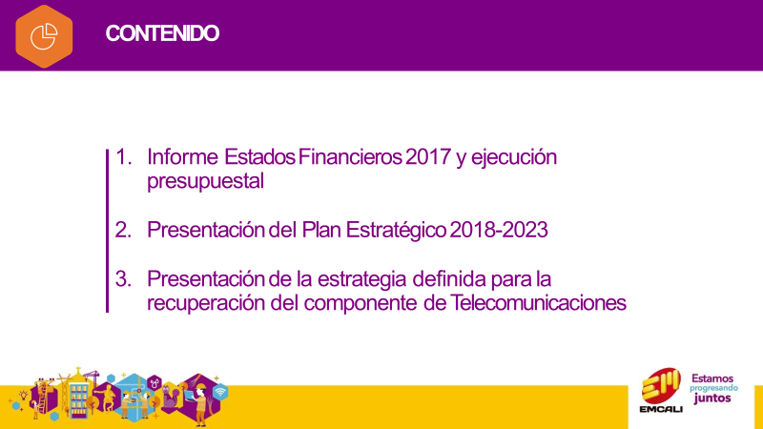

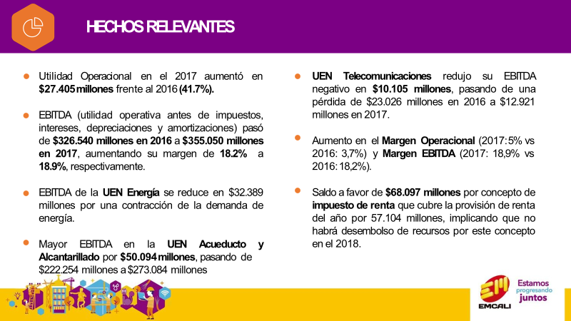

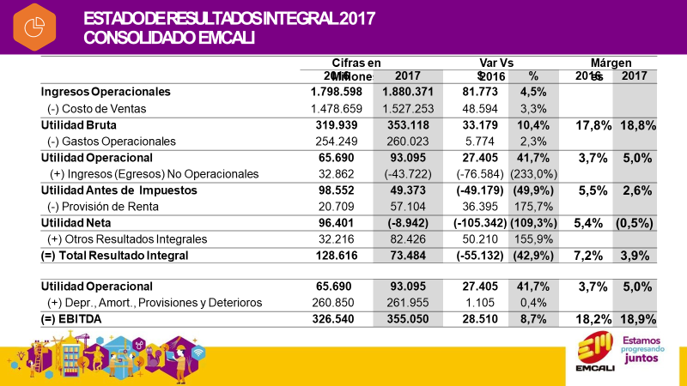

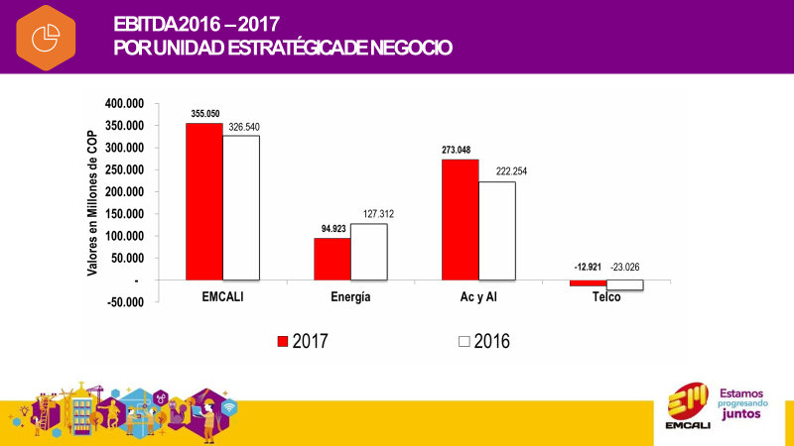

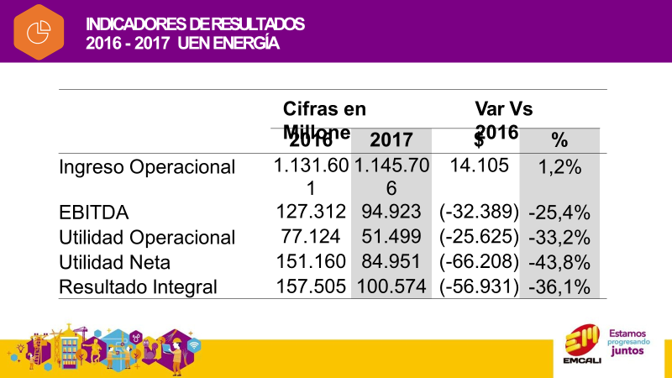

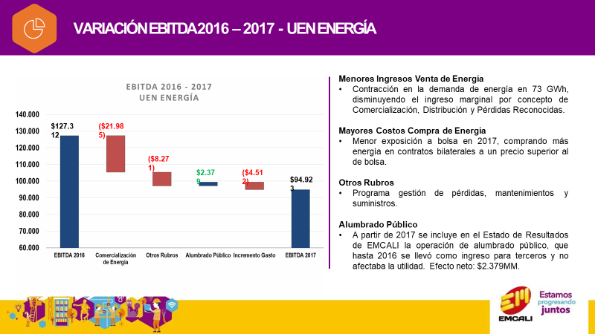

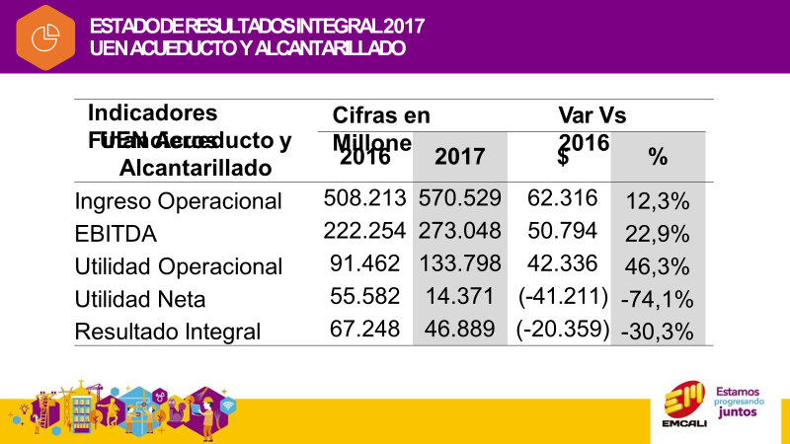

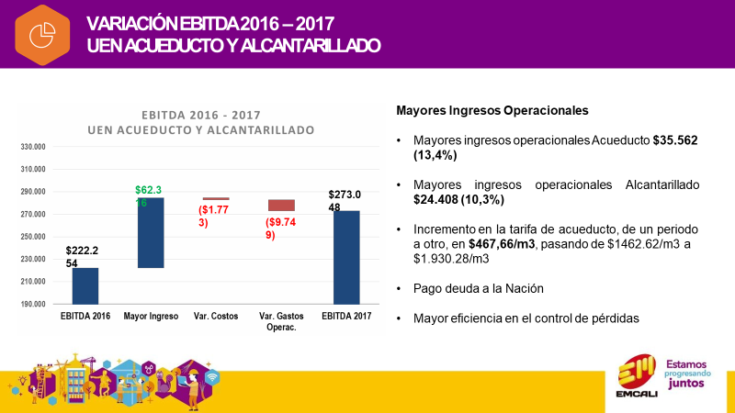

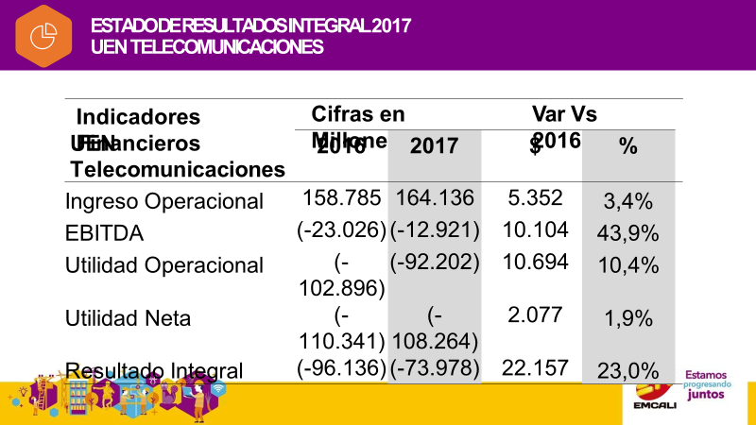

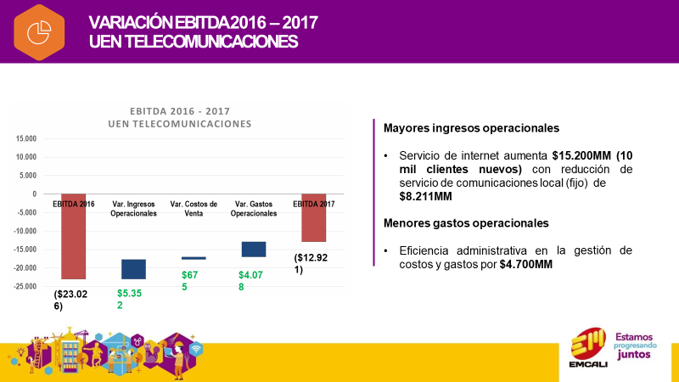

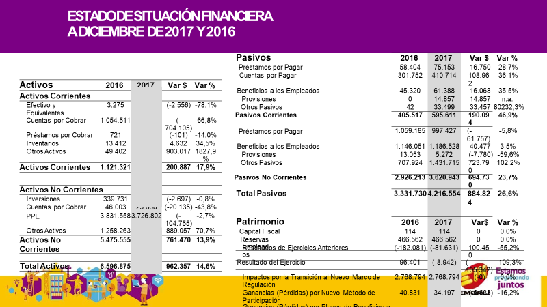

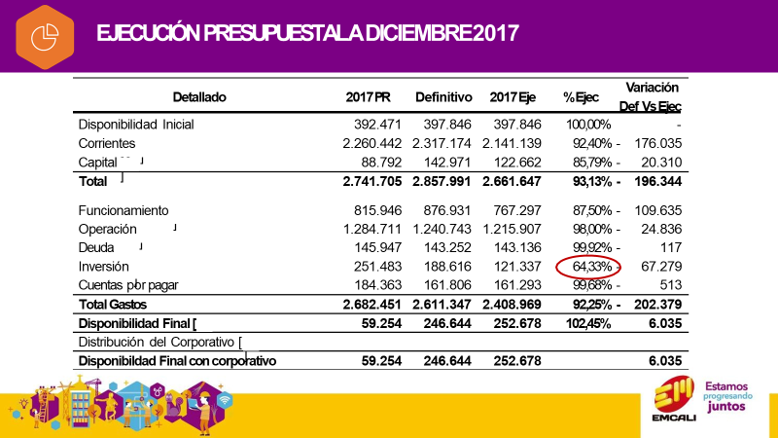

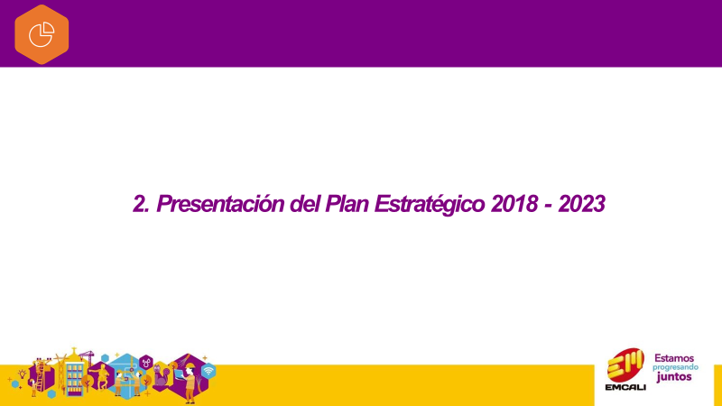

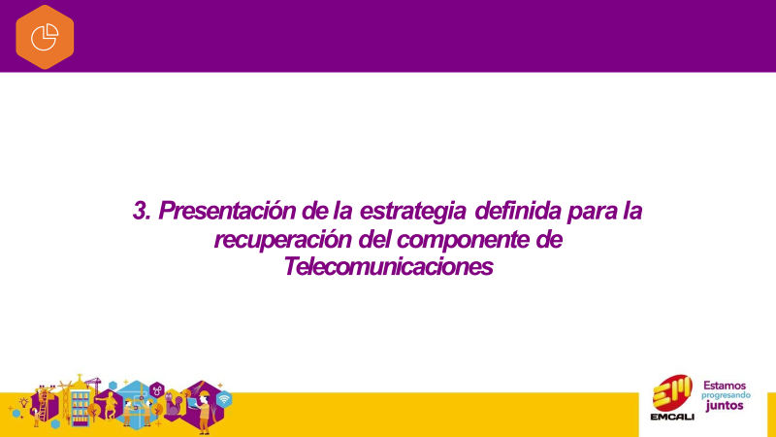

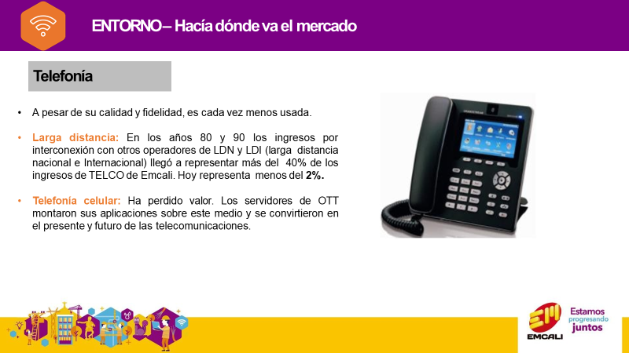

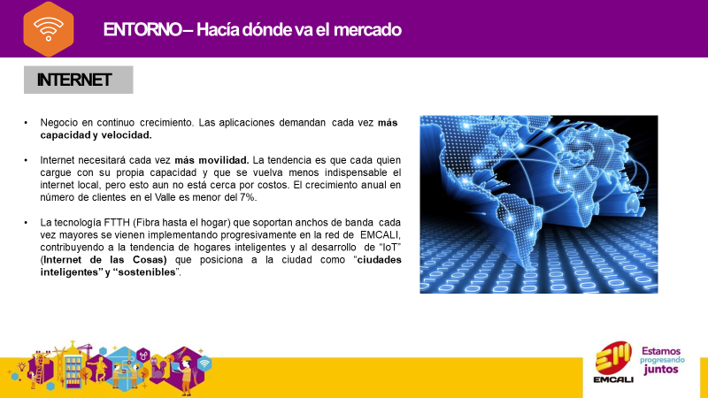

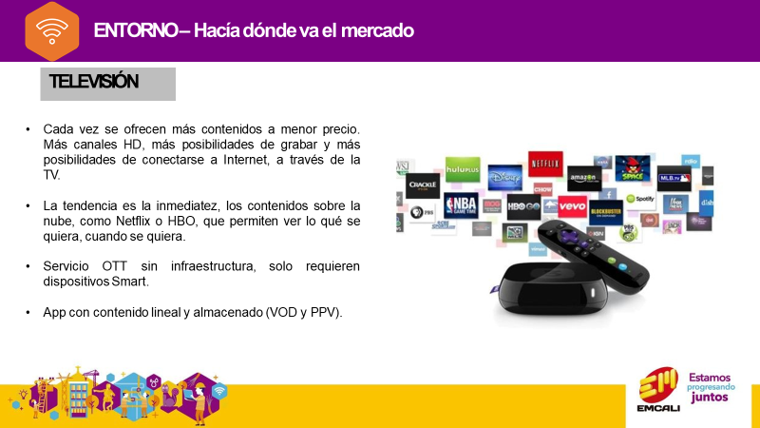

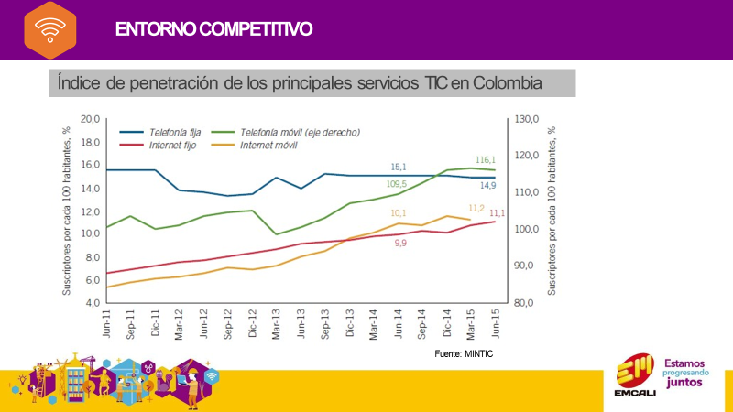

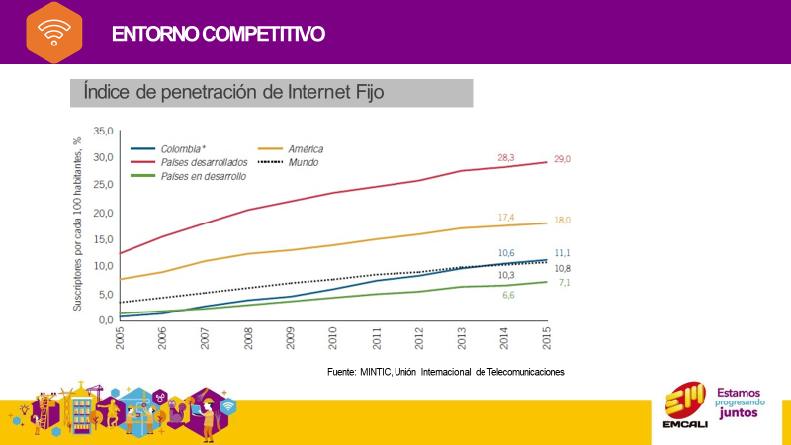

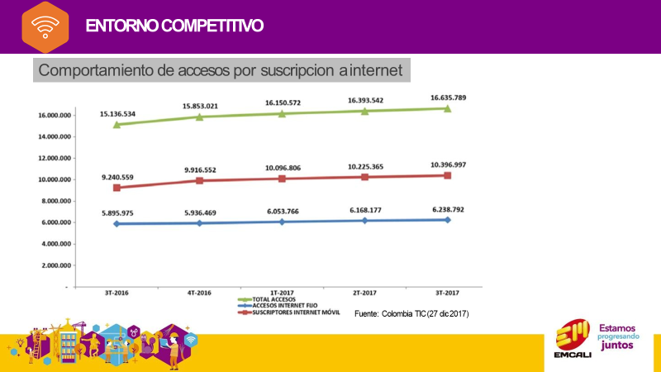

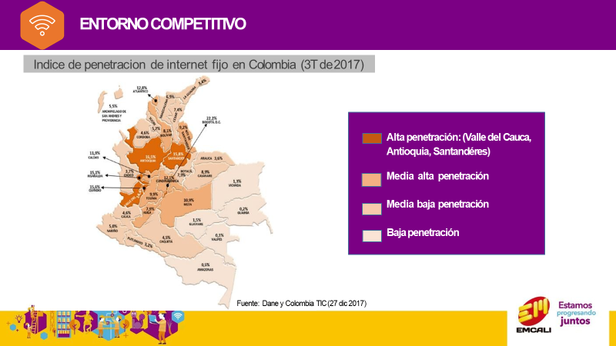

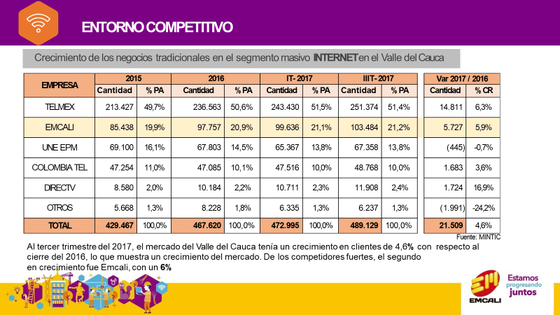

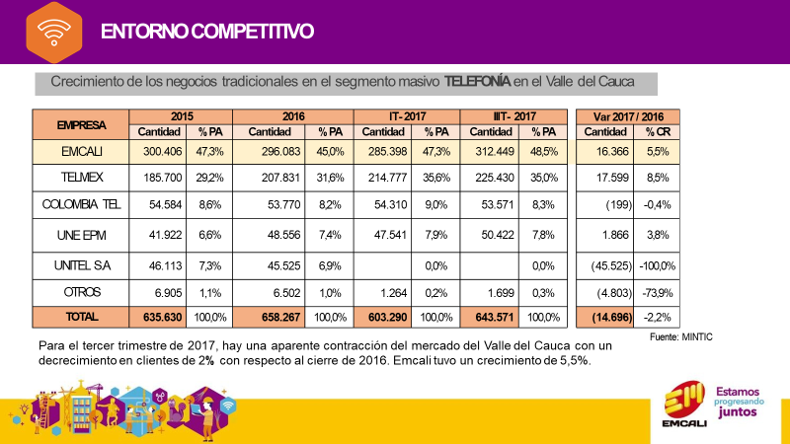

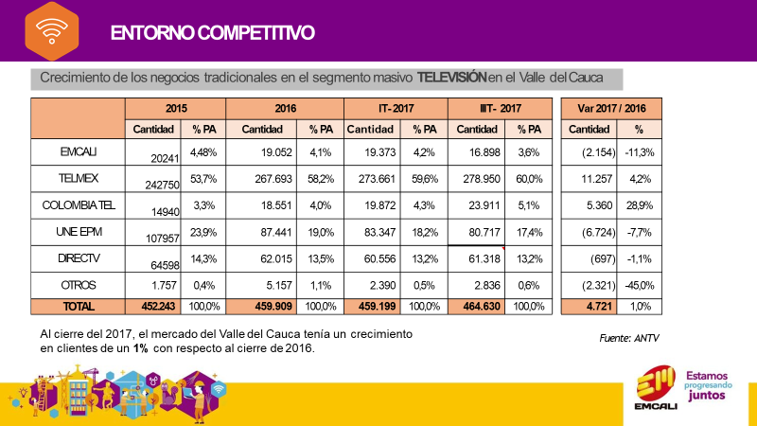

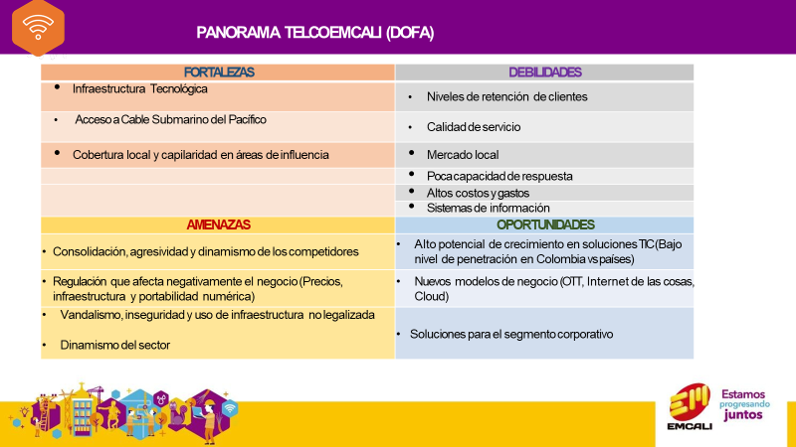

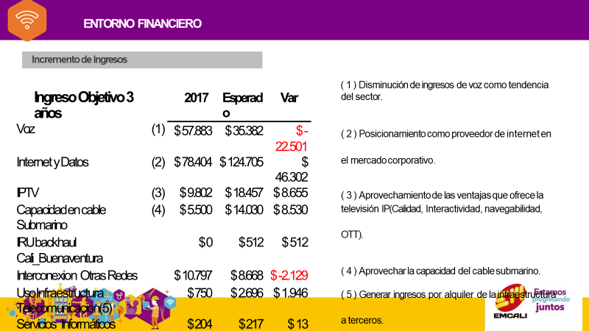

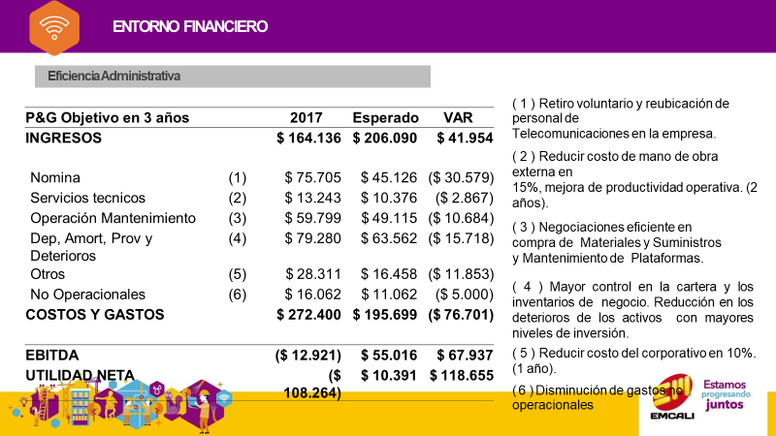

EL PRESIDENTE: Tiene la palabra el H.C. ROBERTO RODRIGUEZ.

H.C. ROBERTO RODRIGUEZ:

(EL H.C ROBERTO RODRIGUEZ REALIZA SU INTERVENCION APOYADO MEDIANTE PRESENTACION DE POWER POINT)

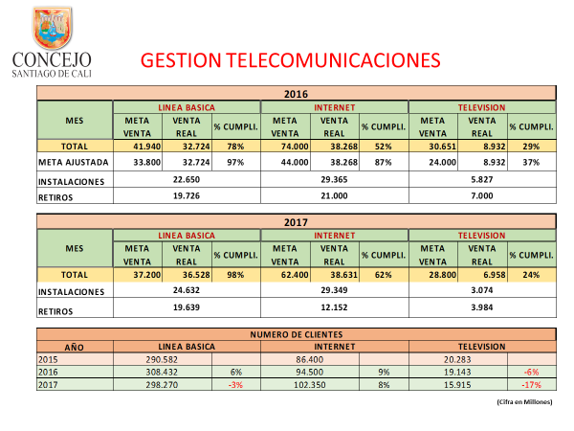

H.C. ROBERTO RODRIGUEZ: Hace un llamado de atención en cuanto a la venta de servicios de Telecomunicaciones.

EL PRESIDENTE: Tiene la palabra el H.C. RICHARD RIVERA.

H.C. RICHARD RIVERA: Observa con preocupación que en el DOFA no se observa el Talento Humano por ningún lado, cuando es un factor importante.

EL PRESIDENTE: Tiene la palabra la H.C. PATRICIA MOLINA.

H.C. PATRICIA MOLINA: Manifiesta que el Concejo ha hecho caso omiso a las propuestas realizadas por los trabajadores de EMCALI EICE ESP. Solicita hacer un análisis del tema de la deuda el cual asciende a 109 mil millones de pesos en intereses y no se ejerce oposición alguna por parte de la clase política.

EL PRESIDENTE: Tiene la palabra el H.C. DIEGO SARDI.

H.C. DIEGO SARDI: Pregunta ¿cómo se ha hecho entres años de pasar de un Ebitda negativo a un Ebitda positivo?, ¿qué porcentaje de la reducción de personal es retiro voluntario y que porcentaje es reubicación y a que divisiones de la empresa pasarían, además cual seria su costo?

EL PRESIDENTE: Tiene la palabra el H.C. JACOBO NADER.

H.C. JACOBO NADER: ¿Cuantos clientes tiene hoy EMCALI en DSL?, ¿cuántos HDL?, ¿cuántos en FTT?, ¿Cuántos de los anteriores han migrado a FTTH?

¿En TELCO se tiene actualizada la estructura con funciones de que se requiere y que no se requiere?

¿Qué negocios se tiene adelantados con otros operadores para ser Carrier?

¿Como se tiene pensado crecer como Carrier?

¿El inventario de postes está al día, se está cobrando a los operadores?

EL PRESIDENTE: Tiene la palabra la H.C. CLEMENTINA VELEZ.

H.C. CLEMENTINA VELEZ: Propone que el plan estratégico de la Universidad del Valle a través del Doctor Varela sea presentado ante el Honorable Concejo antes de que sea aprobado en la Junta Directiva.

Si la empresa no señala las medidas que hay que tomar, no se podrá hacer absolutamente nada.

El informe presentado deja optimismo en algunos aspectos, pesimismo en otros aspectos y dudas en otros aspectos.

EL PRESIDENTE: Tiene la palabra el H.C. CARLOS PINILLA.

H.C. CARLOS PINILLA: Expresa que la deuda con la nación dejara postrada a la empresa en los próximos años. Ninguna de las propuestas presentadas por trabajadores y Concejales son tomadas en cuenta por la administración de EMCALI.

EL PRESIDENTE: Tiene la palabra el Gerente de EMCALI EICE ESP.

El personal es una fortaleza y también es una debilidad, hay que reducir la nómina de TELCO a la mitad

Le parece irresponsable traer un documento que no ha sido aprobado por las Directivas de EMCALI.

Hay un monto de trabajadores que se reubicarían y otro que se acogería a un retiro voluntario, la gran mayoría seria reubicado.

Se esta contratando con la Universidad del Valle donde revisa la estructura de EMCALI, con el objetivo de saber cual es la estructura ideal para la empresa.

Si EMCALI hace una reducción de personal podría levantar su Ebitda.

Se adquirió unos decodificadores que evitarían que el Televisor que tuviera estos servicios, necesariamente no tendría que tener esa tecnología.

Tenemos 100 mil clientes en ADSL, ocho mil en VDSL y 202 en FTT, pero hay un plan de crecimiento porque es la fibra óptica el plan al cual se le esta apuntando y todo el sector corporativo lo están captando por FTT.

EL PRESIDENTE: Tiene la palabra el H.C. JACOBO NADER.

H.C. JACOBO NADER: No se puede competir con la tecnología que no le permite un servicio adecuado, por tal razón hay que apuntarle a las nuevas tecnologías.

EL PRESIDENTE: Tiene la palabra el Gerente de EMCALI.

ING. GUSTAVO JARAMILLO:
EMCALI actualmente es el nuevo Carrier de ERT.

Se está realizando un inventario de postes y se dará la respuesta por escrito.

Respecto al tema del cableado subterráneo, es un proceso altamente costoso que no se prevé en el momento

EL PRESIDENTE: Tiene la palabra el H.C. JACOBO NADER.

H.C. JACOBO NADER: Manifiesta que, aunque los costos del cableado subterráneo son altos, hay que analizar el tema de robos.

EL PRESIDENTE: Tiene la palabra el Gerente de EMCALI.

ING. GUSTAVO JARAMILLO: Respecto al convenio con ERT nunca se llevo acabo por las condiciones de la empresa en ese momento.

EL PRESIDENTE: Tiene la palabra el H.C. ROBERTO RODRIGUEZ.

H.C. ROBERTO ROIDRIGUEZ: Recomienda aumentar la velocidad al servicio de internet e ir a los estratos 1, 2 y 3.

EL PRESIDENTE: Tiene la palabra el Gerente de EMCALI.

ING. GUSTAVO JARAMILLO: Efectivamente se están realizando unos break en los estratos bajos , los que estan en 2 y 3 gigas se aumentaron a 5 gigas.

EL PRESIDENTE: Se da por cerrado el debate del viernes y se inicia la Proposición 006, presentada por el H.C ROBERTO RODRIGUEZ quien tiene la palabra para que haga la presentación.

H.C ROBERTO RODRIGUEZ: Solicita hacer el debate ágil para agotar la Proposición.

EL PRESIDENTE: Tiene la palabra el Ingeniero GUSTAVO JARAMILLO.

ING. GUSTAVO JARAMILLO:

EL PRESIDENTE: Tiene la palabra el H.C. CARLOS PINILLA.

H.C CARLOS PINILLA: Solicita moción de procedimiento con el fin que se evalué, si el debate podría hacerse en comisión, o en el debate que bien se pudiera establecer.

EL PRESIDENTE: Tiene la palabra el H.C. RICHARD RIVERA.

H.C. RICHARD RIVERA: Solicita la verificación del cuórum.

EL PRESIDENTE: Pregunta al citante, si considera hacer el debate en plenaria o la Comisión de Institutos. Tiene la palabra el H.C ROBERTO RODRIGUEZ.

H.C. ROBERTO RODRIGUEZ: Solicita el debate se traslade a la comisión.

EL PRESIDENTE: Favor poner en consideración la verificación de cuórum.

EL SECRETARIO: Llamado a lista.

ARIAS RUEDA, CARLOS ANDRES | (A) |  | PINILLA MALO, CARLOS HERNANDO | (P)
CHICANGO CASTILLO, JUAN MANUEL | (A) |  | RIVERA CAMPO RICHARD | (P)
FERNANDEZ SANCHEZ, TANIA | (A) |  | RODRÍGUEZ NARNAJO, CARLOS HERNÁN | (P)
FIGUEROA RUIZ, MARIA GRACE | (P) |  | RODRIGUEZ ZAMUDIO, ROBERTO | (P)
GÓMEZ GÓMEZ, LUIS ENRIQUE | (A) |  | ROJAS SUAREZ, JUAN PABLO | (A)
HERNANDEZ CEDEÑO, ALEXANDRA | (A) |  | ROJAS TORRES FLOWER ENRIQUE | (P)
MOLINA BELTRAN, PATRICIA | (P) |  | SARDI DE LIMA, DIEGO | (A)
NADER CEBALLOS, JACOBO | (P) |  | TAMAYO OVALLE, FERNANDO ALBERTO | (A)
OLAYA CIRO, JUAN CARLOS | (P) |  | TORO ECHAVARRÍA, AUDRY MARÍA | (A)
ORTIZ CUELLAR, OSCAR JAVIER | (A) |  | VÉLEZ GÁLVEZ, MARÍA CLEMENTINA | (A)
PELAEZ CIFUENTES, HENRY | (P) |  | Nota: Presente(P) Ausente (A)

Señor Presidente le informo que hay diez Honorables Concejales, no hay cuórum decisorio.

EL PRESIDENTE: Tiene la palabra la H.C. PATRICIA MOLINA.

H.C. PATRICIA MOLINA: Recalca que hay dos tipos de cuórum, uno de liberatorio y otro decisorio. Si bien lo quisiera el Honorable Concejo podría seguir sesionando aun a pesar de no haber cuórum decisorio.

EL PRESIDENTE: Se levanta la Plenaria y se cita para mañana a las 09:30 AM.

Nota:
Dando cumplimiento al Artículo 26 de la Ley 136 de 1994 modificado por el Artículo 16 de la Ley 1551 de 2012 “…, se levantarán actas en forma sucintas que contendrán una relación de los temas debatidos, las personas que han intervenido, los mensajes leídos, las constancias y proposiciones presentadas, las comisiones designadas y las decisiones adoptadas; las cuales se conservarán en medio físico, magnético y/o auditivo”. El soporte de cada Acta será su respectivo CD de Audio.

TANIA FERNANDEZ SANCHEZ HERBERT LOBATON CURREA
PRESIDENTE SECRETARIO GENERAL

NOTA DE LA SECRETARIA GENERAL:

LA PRESENTE ACTA FUE APROBADA EN LA SESIÓN PLENARIA ORDINARIA DEL DÍA ______ DEL MES DE _______ DEL AÑO ______, ACTA Nº 21.2.1.1-400.

HERBERT LOBATON CURREA
SECRETARIO GENERAL

